Sovgunga i höghållfast stål fixar sömnen

Det avancerade höghållfasta stålet Docol 1000 DP från SSAB, som används till flera säkerhetsdetaljer inom världens fordonsindustri har blivit nyckelmaterial i den nya sovgungan Mawok som nu lanseras internationellt. Stålets egenskaper har varit avgörande för den smidiga, lätta och samtidigt starka konstruktion som gjort sovgungan möjlig.

Idén till sovgungan kommer från Thailand där entreprenören och designern Monica Landberg semestrade för några år sedan.

– Vår nio månader gamla son började plötsligt krångla med sömnen och vi fick tips om en inhemsk vagga som gungade upp och ner med hjälp av en fjäder. Den fungerade och vi tog med den hem till Sverige där den väckte intresse bland bekanta, förklarar hon. Vi insåg att det fanns en marknad för en liknande produkt här i Sverige. Mawok bygger på samma grundidé men är designad och konstruerad för att passa våra svenska krav.

Upp och ned
Gungan består av en fjäderupphängd vagga som kan sättas upp på en dörr med ett löstagbart konsolfäste eller monteras permanent på vägg. Den kraftiga fjädern gör att sovgungan vaggar upp och ned. Själva vaggan är en liten säng som hålls av en tunn och stark stålgalge i höghållfast stål.

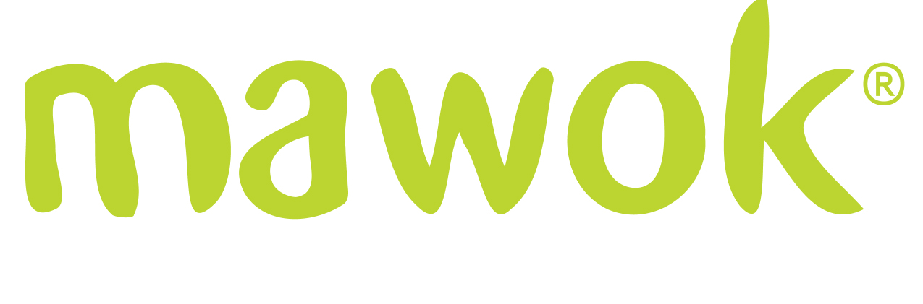
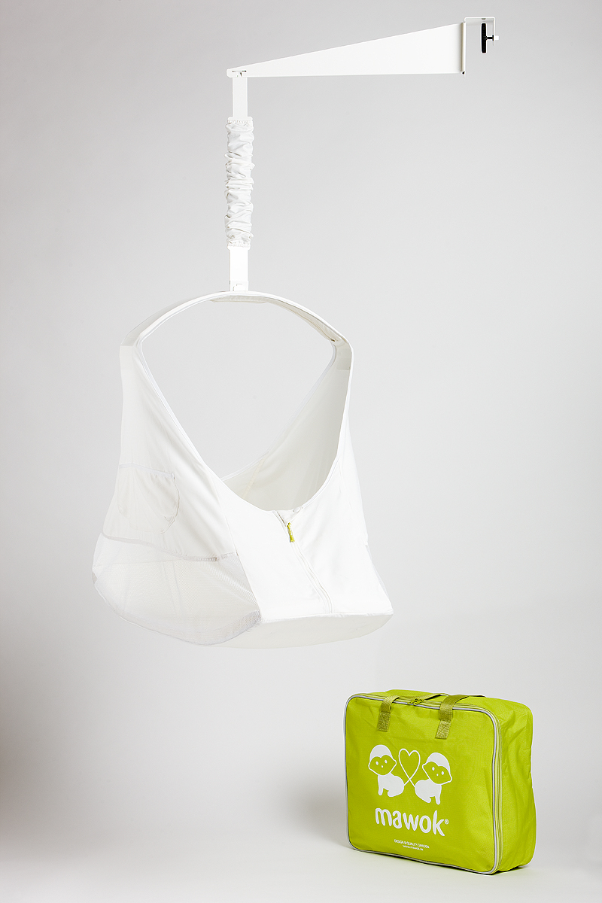
– Det höghållfasta Docolstålet har flera egenskaper som gör att det passar bra för den här typen av produkter, menar Joakim Nyström, försäljningschef på SSAB. Det är starkt och man kan därför använda tunnare dimensioner. Dessutom har stål av den här höga hållfastheten goda fjädrande egenskaper och klarar höga belastningar utan att deformeras. Det är också hårt och har en mycket jämn yta som blir snygg vid lackning.

Tillverkning i Sverige en fördel
Till sovgungans stålgalge används Docol med en millimeters tjocklek. Hela konstruktionen väger 2,7 kg. Tillverkningen är förlagd till Sverige, vilket ger den bästa ekonomin enligt Monica Landberg.

– Vi har provat att producera i Kina men funnit att det är bättre för oss att tillverka här i Sverige, förklarar Monica Landberg. Vi får bättre kontroll, högre kvalitet och lägre transportkostnader. Dessutom blir hela processen enklare och flexiblare, vilket ger oss fördelar. En Sverigetillverkad produkt i svenska material är starkare i marknadsföringssammanhang och det är viktigt eftersom vi ska lansera Mawok internationellt.

Ytterligare information:
Monica Landberg, VD, tfn 08-559 22 720, 0707-88 99 95

Mawok är framtagen av det svenska entreprenörsföretaget Mony HB som drivs och ägs av Monica och Anders Landberg. Företaget arbetar med att ta fram innovativa produkter med goda egenskaper för att förbättra små barns livssituation och för att underlätta småbarnsföräldrars vardag.

